备案号 XXXX—XXXX
四川省工程建设地方标准
P
DBJ51/TXXX—XXXX

球墨铸铁可调式防沉降检查井盖安装及维护技术规程
Technical specification of installation and maintenance for spheroidal graphite cast iron adjustable subsidence prevention manhole cover

（征求意见稿）

XXXX-XX-XX发布 XXXX-XX-XX实施
四川省住房和城乡建设厅 发布

四川省工程建设地方标准
球墨铸铁可调式防沉降检查井盖安装及维护技术规程
Technical specification of installation and maintenance for spheroidal graphite cast iron adjustable subsidence prevention manhole cover
DBJ51/TXXX—XXXX

主编单位：成都市城市道路桥梁监管服务中心
（成都市检查井盖监管服务中心）
批准部门：四川省住房和城乡建设厅
施行日期：2024年XX月XX日

XXX
2024-XX-XX 成 都

前 言
本规程根据四川省住房和城乡建设厅《关于下达2023年四川省工程建设地方标准制（修）订计划的通知》（川建标函〔2023〕1835号）的要求，由成都市城市道路桥梁监管服务中心（成都市检查井盖监管服务中心）会同有关单位共同编制完成。
标准编制组经广泛调查研究，认真总结实践经验，参考有关国家标准和行业相关标准，并在广泛征求意见的基础上，结合我省实际情况，制定本规程。
本规程共分5章和10个附录，主要技术内容是：1 总则；2 术语；3 基本规定；4安装；5管理维护。
本规程由四川省住房和城乡建设厅负责管理，由成都市城市道路桥梁监管服务中心（成都市检查井盖监管服务中心）负责具体技术内容的解释。执行过程中如有意见或建议，请寄送成都市城市道路桥梁监管服务中心（成都市检查井盖监管服务中心）（地址：成都市锦江区红星路一段9号，邮编：610000，电话：028-86913304)。
主编单位：成都市城市道路桥梁监管服务中心
（成都市检查井盖监管服务中心）
参编单位：XXXX

主要起草人：XXXX

主要审查人：XXXX
目 次
1 总则 1
2 术语 2
3 基本规定 6
4 安装 8
4.1 进场准备 8
4.2 新建、改建、扩建道路检查井盖安装 10
4.3 维护检查井盖安装 13
4.4 质量检查 15
5 管理维护 17
附录A 常用球墨铸铁可调式防沉降检查井盖调节环安装及结构示意图 19
附录B 常用球墨铸铁可调式防沉降水箅调节环安装及结构示意图 20
附录C 球墨铸铁可调式防沉降检查井盖进场检验记录表 21
附录D 钢筋混凝土调节环进场检验记录表 22
附录E 球墨铸铁可调式防沉降检查井盖安装施工步骤示意图 23
附录F 球墨铸铁可调式防沉降检查井盖安装质量检查记录表 26
附录G 球墨铸铁可调式防沉降检查井盖更换质量检查记录表 27
附录H 球墨铸铁可调式防沉降检查井盖病害处置记录表 28
附录I D400球墨铸铁可调式防沉降检查井盖结构示意图 29
附录J 球墨铸铁可调式防沉降检查井盖（水箅）结构示意图 30
本标准用词说明 31
引用标准名录 32

Contents
1 General provisions 1
2 Terms 2
3 Basic requirements 6
4 Installation 8
4.1 Enter and prepare 8
4.2 Installation of new、reconstruction and expansion road 10
4.3 Maintenance installation 13
4.4 Quality inspection 15
5 Management and maintenance 17
Appendix A 19
Appendix B 20
Appendix C 21
Appendix D 22
Appendix E 23
Appendix F 26
Appendix G 27
Appendix H 28
Appendix I 29
Appendix J 30
Explanation of wording in this standard 31
List of quoted standards 32

1 总则
1.0.1 为规范在建设工程中使用球墨铸铁可调式防沉降检查井盖，保障检查井盖的质量和使用安全，提升检查井盖设施品质，提供检查井盖安装及维护的技术依据，以利于技术进步、确保质量，制定本规程。
1.0.2 在球墨铸铁可调式防沉降检查井盖安装管理过程中应鼓励推广使用“新材料、新技术、新产品、新工艺”。
1.0.3 本规程适用于四川省行政区划城市建成区域球墨铸铁可调式防沉降检查井盖的安装及维护。
1.0.4 球墨铸铁可调式防沉降检查井盖安装及维护等相关单位，应明确分工，各尽其责，相互配合，做好球墨铸铁可调式防沉降检查井盖的安装及维护工作。
1.0.5 四川省行政区划城市建成区域球墨铸铁可调式防沉降检查井盖安装及维护工作除应符合本规程外，尚应符合国家现行有关标准的规定。

2 术语
2.0.1 检查井 manhole
地下设施中用于连接、检查、维护管线和安装设备的竖向构筑物。
2.0.2 检查井盖 manhole cover
检查井井口可开启的封闭物，由井盖和井座组成；井盖为检查井盖中可开启的部分，用于封闭检查井口；井座为检查井盖中固定于检查井口的部分，用于安放井盖。
注：检查井盖示意图见附录I和附录J。
2.0.3 雨水口 rainwater inlet
专门用于收集地表雨水并将其送入排水管道的一种检查井。
2.0.4 球墨铸铁可调式防沉降检查井盖spheroidal graphite cast iron adjustable subsidence prevention manhole cover
井座承载面位于顶部与路面标高平齐的防沉降结构设计，井座与检查井采用承插方式连接，上盘面为法兰盘式结构。
2.0.5 通风孔 vent hole
井盖上设置的通透性开孔。
2.0.6 弹性锁定结构 elastic locking device
与井盖为一体，将井盖固定在井座安装位置上，能防止井盖脱离井座的具有弹性的结构。
2.0.7 弹性缓冲减震垫 elastic cushioning and shock absorbing pad
固定在井座或井盖上具有弹性缓冲、降低磨耗、消除碰撞声等功能的材料。
2.0.8 铰链 hinge
井盖与井座间的连接防盗装置。
2.0.9 嵌入深度 inlaid depth
井座顶面至井盖底面的立面配合深度。
图2.0.9 结构形式
1—A嵌入深度；2—B井座支承面宽度；3—e斜度
2.0.10 井座支承面 supporting face of frame
支承井盖的井座平面。
2.0.11 斜度 inclination
井盖外沿上下形成的斜度。
2.0.12 总间隙 total clearance
井座与井盖之间的间隙总和。
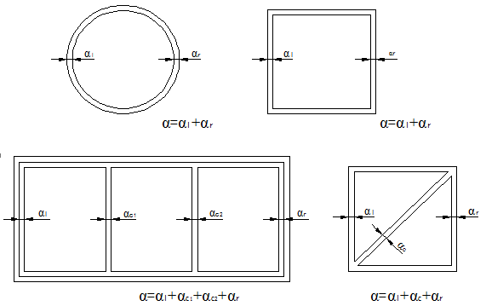
图2.0.12 总间隙
1—αl为左间隙；2—αc为中间间隙；3—αr为右间隙
2.0.13 井座净开孔（CO） clear opening
检查井井座孔口的最大内切圆直径或方形井座孔口的边长。
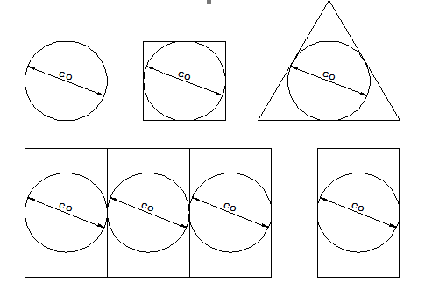
图2.0.13 井座净开孔
2.0.14 试验载荷 testing load
在测试检查井盖承载能力时规定施加的竖向荷载。
2.0.15 井座承载面 bearing surface of frame
井座承受载荷的部分（图2.0.15中D）。
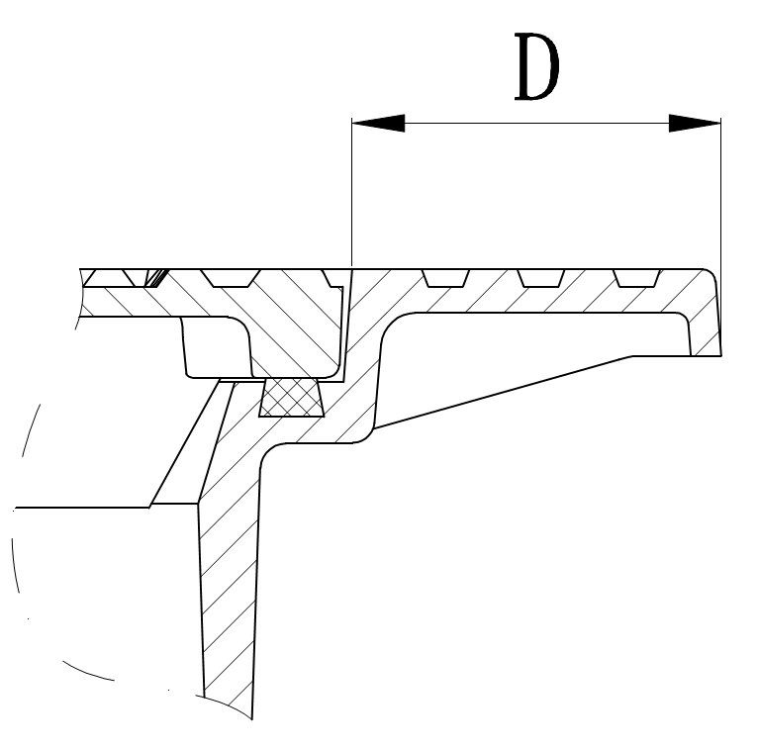
图2.0.15 井座承载面
2.0.16 减震垫凹槽 damping pad groove
在井座支承面位置，用于嵌入弹性缓冲减震垫的凹槽。
2.0.17 调节环 adjustable ring
用于调节球墨铸铁可调式防沉降检查井盖的平面位置、高度、坡度并防止沥青混合料摊铺时进入井内的环状结构物。
图2.0.17-1 球墨铸铁可调式防沉降检查井盖调节环示意图
【条文说明】球墨铸铁可调式防沉降水箅调节环示意图。
图2.0.17-2 球墨铸铁可调式防沉降水箅调节环示意图
2.0.18 限位井筒模具 limit wellbore mold
球墨铸铁可调式防沉降检查井盖安装时使用的铸铁井筒模具与其井座净开孔尺寸一致，用于沥青混凝土碾压夯实时做内模使用。
图2.0.18-1 球墨铸铁可调式防沉降检查井盖限位井筒示意图
【条文说明】球墨铸铁可调式防沉降水箅限位井筒示意图。
图2.0.18-2 球墨铸铁可调式防沉降水箅限位井筒示意图
2.0.19 防坠落装置 anti-dropping device
放置在检查井盖内或单独安装在检查井内，具备一定强度和过水能力，用于防止和承受人员坠落的装置。
2.0.20 球墨铸铁防沉降检查井盖病害 spheroidal graphite cast iron adjustable subsidence prevention manhole cover disease
球墨铸铁防沉降检查井盖发生的各种类型的病害，包括沉降、井盖与井座高度差、响动、倾斜、破损、井周路面破损等。

3 基本规定
3.0.1 球墨铸铁可调式防沉降检查井盖按承载能力主要分为C250、D400、E600三种类型，不同承载能力等级的井盖适用场所应符合表3.0.1的规定：
表3.0.1 球墨铸铁可调式防沉降检查井盖类型和适用场所
序号 | 类型 | 适用场所
1 | C250 | 住宅小区、胡同小巷、仅有轻型机动车等行驶或停泊区域
2 | D400 | 大型机动车地面停车场、城镇快速路、主干道、次干道、支路等机动车行驶区域
3 | E600 | 货运站、码头、机场滑行道以外等区域
3.0.2 球墨铸铁可调式防沉降检查井盖的球墨铸铁应符合现行国家标准《球墨铸铁件》GB/T 1348的规定，球化率不应小于80%。
3.0.3 球墨铸铁可调式防沉降检查井盖宜安装在使用沥青混凝土等柔性材料作为面层的道路。
3.0.4 球墨铸铁可调式防沉降检查井盖与井座之间接触面应设置弹性缓冲减震垫。
3.0.5 排水检查井及井深大于1m的其它类型检查井，其球墨铸铁可调式防沉降检查井盖应具备防坠功能，防止行人意外落井。
3.0.6 球墨铸铁可调式防沉降检查井盖的外观应符合下列规定：
1 井盖的外表面应完整、光洁，花纹、标记及字标应清晰，无缺损、无毛刺、锋利边缘、翘曲变形、龟裂，材质应均匀，不应有裂纹和影响产品性能的冷隔、鼓包、砂眼等缺陷，不应有补焊；
2 盖座应保持顶平，井盖上表面不应有拱度。井盖与井座的接触面应平整、光滑，井盖与井座应采用同一材质；
3 与井座接触的井盖底面及井座支承面应采用机械加工方式，井盖与井座的装配尺寸公差等应符合现行国家标准《铸件 尺寸公差、几何公差与机械加工余量》GB/T 6414的规定，应保证井盖与井座接触平稳。
3.0.7 球墨铸铁可调式防沉降检查井盖上表面应有防滑花纹，其高度、铰接井盖的仰角、斜度、嵌入深度、井盖与井座的总间隙、井座支承面宽度以及通风孔的设置应符合现行国家标准《检查井盖》GB/T 23858的规定，凹凸部分面积与整个面积相比不应小于30%，且不大于70%。
3.0.8 球墨铸铁可调式防沉降检查井盖的井盖厚度最薄部分（不含防滑花纹高度）不应小于8mm，井盖与井座接触面宽度不应小于20mm。
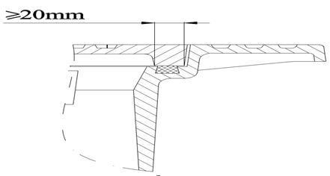
图3.0.8 井盖与井座接触面宽度示意图
3.0.9 球墨铸铁可调式防沉降检查井盖应设置采用整体铸造生产的锁定装置，当井盖闭合时应使之与井座卡口紧扣，防止井盖脱离井座。
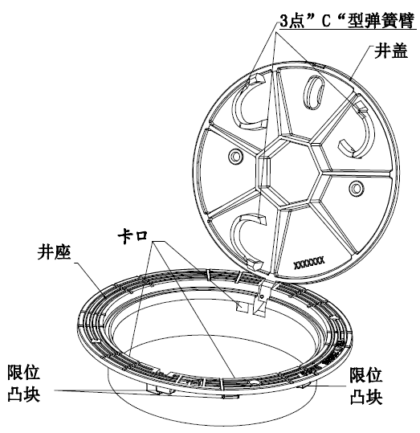
图3.0.9 弹性锁定装置、限位凸块示意图
3.0.10 球墨铸铁可调式防沉降检查井盖的井座高度应符合下列规定：
1 C250井座高度不宜小于120mm；
2 D400、E600的井座高度不宜小于190mm。

4 安装

4.1 进场准备
4.1.1 球墨铸铁可调式防沉降检查井盖进入施工现场时应进行进场检查，验收合格后妥善保管。
4.1.2 球墨铸铁可调式防沉降检查井盖进场检查应检查每批产品的产品合格证书、型式检验报告等随行文件，并进行现场抽检，检验合格后方可使用，严禁使用检验不合格的产品。
4.1.3 球墨铸铁可调式防沉降检查井盖现场抽检的批量以相同级别、相同种类、相同原材料在相似条件下生产的产品构成，500套为一批，不足500套也作一批，每批抽检的频率为随机抽取5套产品做外观质量、重量、尺寸偏差检查，外观检查合格后抽取其中2套做承载能力检测，承载能力检测合格后抽取其中1套做金相检测、弹性缓冲减震垫检测。
4.1.4 球墨铸铁可调式防沉降检查井盖现场抽检的判定规则应符合下列规定：
1 外观质量、重量、尺寸偏差检查受检的5套产品中，检验项目中不合格不超过1项，受检的球墨铸铁可调式防沉降检查井盖不合格不超过1套，则判定该批产品的外观质量、重量、尺寸偏差合格；
2 承载能力检验中，如有任一套不满足规定，则再在同批产品中抽取2套球墨铸铁可调式防沉降检查井盖复检，若出现任一套或以上不满足要求，则判定该批球墨铸铁可调式防沉降检查井盖不合格；
3 球墨铸铁可调式防沉降检查井盖的金相检验中，如球化率不满足规定，则判定该批球墨铸铁可调式防沉降检查井盖不合格；
4 井盖关闭后，井盖与井座的高度差不应大于1.5mm；
5 钢筋混凝土调节环的外观质量、尺寸偏差检查受检的5套产品中，检验项目中不合格不超过1项，受检的调节环不合格不超过1套，则判定该批产品的外观质量、尺寸偏差合格；
6 钢筋混凝土调节环的钢筋规格、型号、数量检查中，如有任一项检验项目不满足规定，则再在同批产品中抽取2个调节环复检，若出现一项检验项目不满足要求，则判定该批调节环不合格。
4.1.5 钢筋混凝土调节环配置钢筋的规格、型号、数量应符合附录A和附录B的要求。
4.1.6 钢筋混凝土调节环现场抽检的批量以相同规格的产品构成，500套为一批，不足500套也作一批，每批抽检的频率为随机抽取5套产品做外观质量、尺寸偏差检查，外观检查合格后，抽取其中1套检查配置钢筋的规格、型号、数量、间距。
4.1.7 钢筋混凝土调节环抗压强度等级不应低于C30。
4.1.8 球墨铸铁可调式防沉降检查井盖进场检查应按附录C填写进场检验记录表，调节环应按附录D填写进场检验记录表。
4.1.9 外观质量检查及测试应符合下列规定：
1 球墨铸铁可调式防沉降检查井盖的外观质量检查项目包括：表面、弹性缓冲减震垫和铰链轴，其检查内容和方法应符合表4.1.9的规定：
表4.1.9 球墨铸铁可调式防沉降检查井盖外观质量检查
序号 | 检查项目 | 检查内容 | 检查方法
1 | 表面 | 外表面应完整、光洁、无毛刺、锋利边缘、翘曲变形、龟裂 | 目测
1 | 表面 | 井盖与井座应采用同一材质，材质应均匀，无裂纹和影响产品性能的冷隔、鼓包、砂眼等缺陷，无补焊 | 目测
1 | 表面 | 花纹、标记及字标应清晰，无缺损，标识应正确、完整 | 目测
2 | 弹性缓冲减震垫 | 嵌入稳固，高出井座支承面 | 目测
3 | 铰链轴 | 材质应为不锈钢件或井盖同材质件 | 目测
2 钢筋混凝土调节环的外观质量检查应采用目测，其外表面应平整，无开裂、缺边、掉角等缺陷。
4.1.10 几何尺寸检查及测试应符合下列规定：
1 球墨铸铁可调式防沉降检查井盖的几何尺寸检查项目包括：井盖与井座高度差、减震垫凹槽尺寸、井座高度和井座承载面，其检查内容和方法应符合表4.1.10的规定：
表4.1.10 球墨铸铁可调式防沉降检查井盖几何尺寸检查
序号 | 检查项目 | 检查内容 | 检查方法
1 | 井盖与井座高度差 | 不应大于1.5mm | 用塞尺测量
2 | 减震垫凹槽尺寸 | 顶面宽11mm~12mm，底面宽13mm~14mm，高度7mm~8mm | 用游标卡尺、深度游标卡尺测量
3 | 井座高度 | C250井座高度不宜小于120mm，D400、E600的井座高度不宜小于190mm | 用钢直尺测量

注：球墨铸铁可调式防沉降检查井盖尺寸公差等应符合现行国家标准《铸件 尺寸公差、几何公差与机械加工余量》GB/T 6414的规定。
2 钢筋混凝土调节环的几何尺寸检查应采用钢卷尺测量，其检查内容应符合下列规定：
1）环内径的偏差值应为0mm~+10mm；
2）配置的钢筋间距偏差值应为-20mm~+20mm。
4.1.11 承载能力检查及测试项目包括：残留变形和试验荷载，其检查内容应符合表4.1.11的规定：
表4.1.11 球墨铸铁可调式防沉降检查井盖承载能力检查
序号 | 检查项目 | 检查内容 |  |  | 检查方法
1 | 残留变形 | 应小于CO/500 |  |  | 承载能力试验
2 | 试验荷载（F/kN） | C250 | D400 | E600 | 承载能力试验
2 | 试验荷载（F/kN） | 250 | 400 | 600 | 承载能力试验
2 | 试验荷载（F/kN） | 经相应试验载荷后保持30s，球墨铸铁可调式防沉降检查井盖不出现影响使用功能的损坏 |  |  | 承载能力试验
4.1.12 金相检查及测试项目为球化率，其检查内容应符合表4.1.12的规定：
表4.1.12 球墨铸铁可调式防沉降检查井盖金相检查
序号 | 检查项目 | 检查内容 | 检查方法
1 | 球化率 | 球化率不应小于80% | 金相显微镜

4.2 新建、改建、扩建道路检查井盖安装
4.2.1 球墨铸铁可调式防沉降检查井盖安装的工艺流程见图4.2.1，球墨铸铁可调式防沉降检查井盖安装施工步骤示意图见附录E。
图4.2.1 球墨铸铁可调式防沉降检查井盖安装工艺流程图
4.2.2 球墨铸铁可调式防沉降检查井盖安装的准备工作应符合下列规定：
1 施工前应制定球墨铸铁可调式防沉降检查井盖安装施工方案，检查所用工具、材料，如球墨铸铁可调式防沉降检查井盖、调节环、限位井筒等；
2 施工前应对安装人员进行技术交底和安全技术交底，应符合下列规定：
1）技术交底应包括工作内容、施工工艺、质量保证措施、文明施工措施、路面铺筑人员与井盖安装人员分工职责等内容；
2）安全技术交底应包括安全事项、操作规程、危险点预防措施及应急措施等内容。
4.2.3 检查井筒调升包括新建道路检查井筒调升和水泥混凝土路面加铺沥青混凝土面层道路检查井筒调升，应符合下列规定：
1 新建道路检查井筒调升应符合下列规定：
1）宜采用安装预制调节环的方式；
2）安装预制调节环时，其基面应平整，安装调节环应采用1:2水泥砂浆调平，调平砂浆厚度不宜大于10mm，调节环安装的坡度应与道路坡度一致，调节环中心应与井筒中心一致；
3）采用现浇混凝土加高井筒时，应使用定型内模浇筑水泥混凝土，其抗压强度等级不应低于C30。
2 水泥混凝土路面加铺沥青混凝土面层道路检查井筒调升应符合下列规定：
1）水泥混凝土路面的球墨铸铁可调式防沉降检查井盖拆除，施工前应在井筒内安设建渣承盘，防止建渣掉入井内，沥青混凝土路面铺筑完成后，应清理建渣，取出建渣承盘；
2）球墨铸铁可调式防沉降检查井盖周边道路的拆除厚度应为水泥混凝土路面厚度，井周水泥混凝土路面的拆除宽度应保证球墨铸铁可调式防沉降检查井盖的安装要求且应保证水泥混凝土路面板块的整体性；
3）水泥混凝土路面的球墨铸铁可调式防沉降检查井盖拆除，应先用切割机将路面切割整齐，再拆除水泥混凝土路面，拆除面应平整，拆除时不应扰动基层，如基层有扰动或破损时应对基层进行加固处理，拆除球墨铸铁可调式防沉降检查井盖后的工作面应清理干净，无松动、破损及杂物；
4）球墨铸铁可调式防沉降检查井盖拆除后，宜采用安设调节环方式调升检查井筒；
5）采用现浇加高井筒时，应使用定型内模浇筑水泥混凝土，其抗压强度等级不应低于C30；
6）拆除球墨铸铁可调式防沉降检查井盖后的工作坑采用沥青混凝土填筑时，应使用限位井筒模具作内模，沥青混凝土的接触面应均匀涂刷乳化沥青或改性乳化沥青粘层油，含油量宜为0.6 L/m^{2 ~}0.8L/m²，沥青混凝土填筑时应分层摊铺，分层夯实，每层厚度宜为5cm~8cm，用夯击设备碾压密实，压实度不宜小于95%。
4.2.4 球墨铸铁可调式防沉降检查井盖的安放应符合下列规定：
1 球墨铸铁可调式防沉降检查井盖的安装宜采用与沥青混凝土路面铺筑同步安装、同步提升的方法进行；
2 球墨铸铁可调式防沉降检查井盖安装前，应检查检查井的井筒尺寸与检查井盖适配，顶面坡度应与道路纵横坡度一致，顶面标高不应高于沥青混凝土铺筑标高且应符合球墨铸铁可调式防沉降检查井盖的安装要求；
【条文说明】安装球墨铸铁可调式防沉降水箅前，应检查雨水口的井筒尺寸与水箅适配。
3 沥青混凝土路面摊铺前，应在球墨铸铁可调式防沉降检查井盖上表面涂刷防粘结剂。沥青混合料摊铺完成后应立即将球墨铸铁可调式防沉降检查井盖顶面的沥青混合料清除，提升球墨铸铁可调式防沉降检查井盖至适当高度，在球墨铸铁可调式防沉降检查井盖法兰盘下及周边均匀填充沥青混合料至虚铺高度，沥青混合料应铺筑平顺，然后安放球墨铸铁可调式防沉降检查井盖，球墨铸铁可调式防沉降检查井盖与沥青混凝土路面应同步碾压；
【条文说明】沥青混凝土路面摊铺前，应在球墨铸铁可调式防沉降水箅表面应安放防漏板，并在防漏板上表面涂刷防粘结剂。
4 采用限位井筒安装方法时，应在限位井筒表面涂刷防粘结剂，摊铺完成后应立即将限位井筒顶面的沥青混合料清除，进行沥青路面初压，初压完成后取出限位井筒，在球墨铸铁可调式防沉降检查井盖法兰盘位置均匀添加适量沥青混合料，安放球墨铸铁可调式防沉降检查井盖，球墨铸铁可调式防沉降检查井盖与沥青混凝土路面同步碾压；
5 球墨铸铁可调式防沉降检查井盖安放时，其铰链位置应朝来车方向。
【条文说明】球墨铸铁可调式防沉降水箅安放时，其铰链位置应朝来车方向或路缘石方向。
4.2.5 球墨铸铁可调式防沉降检查井盖的提升应符合下列规定：
1 下层沥青混凝土铺筑完成后，进行上一层沥青混凝土路面摊铺时，球墨铸铁可调式防沉降检查井盖应按本规程第4.2.4条的第3款或第4款规定进行安装；
2 球墨铸铁可调式防沉降检查井盖安装完毕后，应启闭一次，确保井盖设施处于正常使用状态。

4.3 维护检查井盖安装
4.3.1 球墨铸铁可调式防沉降检查井盖更换的工艺流程见图4.3.1，球墨铸铁可调式防沉降检查井盖更换施工步骤示意图见附录E。
图4.3.1 球墨铸铁可调式防沉降检查井盖更换工艺流程图
4.3.2 球墨铸铁可调式防沉降检查井盖更换的准备工作应符合下列规定：
1 施工前应制定球墨铸铁可调式防沉降检查井盖更换施工方案；
2 施工前应对安装人员进行技术交底和安全技术交底，应符合下列规定：
1）技术交底应包括工作内容、施工工艺、质量保证措施、文明施工措施等内容；
2）安全技术交底应包括安全事项、操作规程、危险点预防措施及应急措施等内容。
3 施工前应在球墨铸铁可调式防沉降检查井盖前方安放交通引导设施，应设置安全警示标志和安全防护设施；
4 标注需切割的球墨铸铁可调式防沉降检查井盖的施工范围。
4.3.3 拆除旧路面应符合下列规定：
1 旧路面应按所需尺寸切割，切割范围不应小于球墨铸铁可调式防沉降检查井盖外边缘20cm以内及夯实设备操作面宽度范围；
【条文说明】球墨铸铁可调式防沉降检查井盖切割形状宜为圆形，切割机械宜为弧形切割机；球墨铸铁可调式防沉降水箅切割形状宜为矩形。
2 施工前应在井筒内设建渣承盘，防止建渣掉入井内，沥青混凝土路面铺筑完成后，应清理建渣，取出建渣承盘；
3 拆除切割范围内的旧路面，应移走旧球墨铸铁可调式防沉降检查井盖；
4 修整切割范围，清理松动部分至结实基面，旧路面基层有破损时，应进行基层加固处理；
5 检查井和排水口周围在修补路面前，其质量应符合现行行业标准《城镇道路养护技术规范》CJJ 36的相关规定。
4.3.4 安装调节环应符合下列规定：
1 调节环安装的基面应平整，高差不应大于20mm，超过部分宜采用快凝材料找平；
2 安装调节环宜采用1:2水泥砂浆调平，调平砂浆厚度不宜大于20mm；
3 调节环安装的坡度应与道路坡度一致，调节环中心应与井筒中心一致。
【条文说明】安装球墨铸铁可调式防沉降检查井盖调节环时，调节环上表面与路面高差宜为10cm~16cm，安装球墨铸铁可调式防沉降水箅调节环时，调节环上表面与路面高差宜为6cm~10cm。
4.3.5 限位井筒安放应符合下列规定：
1 沥青混凝土填筑时，应采用限位井筒作为检查井的内模；
2 限位井筒应涂刷防粘结剂；
3 沥青混凝土填筑时，应将限位井筒套进调节环安放，限位井筒突出部分应朝来车方向；
4 限位井筒应安放平稳，其安放高度应满足沥青混凝土填筑需要。
4.3.6 沥青混凝土填筑应符合下列规定：
1 沥青混凝土填筑前，应先将工作坑内清理干净，用透层油涂刷切割范围内的填筑沥青混凝土接触面，含油量宜为0.6 L/m²~0.8L/m²；
2 沥青混凝土填筑料应与既有路面面层材料一致，沥青混合料的配合比、摊铺温度应符合相应施工技术规范要求；
3 沥青混凝土应分层填筑，每层厚度宜为5cm~8cm，应分层碾压密实，修整表面层，与原路面保持平顺。
4.3.7 球墨铸铁可调式防沉降检查井盖安装应符合下列规定：
1 当沥青混合料填筑至上表面层时，应调升限位井筒至路面标高，摊铺上表层沥青混合料至虚铺高度，取出限位井筒，安放球墨铸铁可调式防沉降检查井盖，其周边应用沥青混合料修整平顺；
2 球墨铸铁可调式防沉降检查井盖安装时，铰链位置应与预留井口相互对应，方向应摆放正确；
3 应用碾压、夯实设备将球墨铸铁可调式防沉降检查井盖及周边沥青填充料碾压、夯实至与原路面齐平；
4 新旧沥青路面接缝处应采用封缝材料进行封闭；
5 沥青混凝土冷却后，应拆除警示标志和安全防护设施，开放交通；
6 球墨铸铁可调式防沉降检查井盖安装完毕后，应启闭一次，确保井盖设施处于正常使用状态。

4.4 质量检查
4.4.1 新建、改建、扩建道路安装的质量检查应符合下列规定：
1 球墨铸铁可调式防沉降检查井盖安装应稳固，无损坏、响动、翘跛和错盖现象；
2 球墨铸铁可调式防沉降检查井盖周边的沥青混凝土应碾压密实，整齐美观，无松散、离析、开裂、脱层等现象，压实度不应低于道路的压实度标准；
3 路面铺筑质量应符合现行行业标准《城镇道路工程施工与质量验收规范》CJJ 1的相关要求；
4 调升井筒直径应与井座适配，调升井筒与井座之间的总间隙不应大于10mm；
5 球墨铸铁可调式防沉降检查井盖应与路面平顺衔接，无错台及裂缝；
6 球墨铸铁可调式防沉降检查井盖表面应无残留的沥青混合料；
7 井座下缘口不应高于调节环顶面；
8 水泥混凝土路面拆除后的工作坑基面应平整、清洁、无松动，侧面应直顺、整齐；
9 沥青混合料不应从井筒与球墨铸铁可调式防沉降检查井盖之间缝隙漏料；
10 检查井筒调升质量允许偏差应符合表4.4.1-1的规定：
表4.4.1-1 检查井筒调升质量允许偏差
项目 | 允许偏差 | 检查频率 | 检查方法
调升井筒顶面平整度 | ≤10mm | 每座井1点 | 3m直尺、塞尺测量
井筒直径 | 0mm~+10mm | 每座井2点 | 卷尺测量，道路纵横方向分别测量1点
11 球墨铸铁可调式防沉降检查井盖安装允许偏差应符合表4.4.1-2的规定；
表4.4.1-2 球墨铸铁可调式防沉降检查井盖安装质量允许偏差
项目 | 允许偏差 | 检查频率 | 检查方法
球墨铸铁可调式防沉降检查井盖与路面高差 | ≤5mm | 每座井1点 | 十字法,用直尺和塞尺量最大值
【条文说明】球墨铸铁可调式防沉降水箅安装时，水箅与路面高差允许偏差为-10mm~ 0mm。
4.4.2 维护安装的质量检查应符合下列规定：
1 球墨铸铁可调式防沉降检查井盖安装应安装稳固，无损坏、响动、翘跛和错盖现象，与路面平顺衔接，无错台及裂缝；
2 球墨铸铁可调式防沉降检查井盖周边的沥青混凝土应碾压密实，整齐美观，无松散、离析、开裂、脱层等现象，沥青混合料的材料质量应符合相关规范要求；
3 路面修复质量应符合现行行业标准《城镇道路养护技术规范》CJJ 36的相关规定；
4 调节环安装应平稳无松动，应与基面紧密接触，不应出现破损、开裂、脱空现象；
5 井筒直径应与井座适配，井筒与井座之间的总间隙不应大于10mm；
6 井座下缘口不应高于调节环顶面；
7 安装球墨铸铁可调式防沉降检查井盖的工作面应平整、清洁、无松动，侧面应直顺、整齐；
8 球墨铸铁可调式防沉降检查井盖表面应无残留的沥青混合料；
9 沥青混合料不应从井筒与球墨铸铁可调式防沉降检查井盖之间缝隙漏料；
10 球墨铸铁可调式防沉降检查井盖更换质量允许偏差应符合表4.4.2的规定。
表4.4.2 球墨铸铁可调式防沉降检查井盖更换质量允许偏差
项目 | 允许偏差 | 检验频率 | 检验方法
井周沥青混凝土压实度 | ≧95% | 每检验批1点（每50个球墨铸铁可调式防沉降检查井盖为1检验批） | 钻芯法
球墨铸铁可调式防沉降检查井盖与路面高差 | ≤5mm | 每座井1点 | 十字法；用直尺和塞尺量最大值
【条文说明】球墨铸铁可调式防沉降水箅更换时，水箅与路面高差允许偏差为-10mm~ 0mm。
4.4.3 球墨铸铁可调式防沉降检查井盖安装及更换应按附录F和附录G的要求填写质量检查记录表。

5 管理维护
5.0.1 球墨铸铁可调式防沉降检查井盖维护管理单位应建立检查井盖的维护管理责任制度，应配备专职人员定期开展日常巡查，养护、维修等工作，对病害处置情况应按附录H的要求填写《球墨铸铁可调式防沉降检查井盖病害处置记录表》。
5.0.2 球墨铸铁可调式防沉降检查井盖维护管理单位应建立值班制度，应向社会公布24小时检查井盖报修电话。
5.0.3 球墨铸铁可调式防沉降检查井盖出现松动，或断裂、丢失，应立即更换、维修补装完整。病害判定标准应符合表5.0.3的规定。
表5.0.3 球墨铸铁可调式防沉降检查井盖的病害判定标准
病害类型 | 判定标准
沉降 | 与路面高差超过20mm
凸起 | 与路面高差超过10mm
井盖与井座高度差 | 井座与井盖高度差超过10mm
响动 | 车辆碾压时发生响动
倾斜 | 倾斜度超过10°
破损 | 出现缺损或裂纹等
井周路面破损 | 检查井及其周围路面1.5m×1.5m范围内出现沉陷、突起或破损
注：倾斜度是指球墨铸铁可调式防沉降检查井盖坡度与路面坡度之间坡度差。
【条文说明】沥青井周路面破损包括但不限于线裂、网裂、龟裂、拥包、车辙、翻浆等；水泥混凝土井周路面破损包括但不限于线裂、板角断裂、边角裂缝、交叉裂缝和破碎板、接缝料损坏、坑洞、表面纹裂、层状剥落等；人行道井周路面破损包括但不限于裂缝、松动或变形、残缺。
弹性缓冲减震垫出现变形或破损使球墨铸铁可调式防沉降检查井盖在车辆碾压时发生响动时，应更换弹性缓冲减震垫；更换弹性缓冲减震垫前应在球墨铸铁可调式防沉降检查井盖前方安放交通引导设施，设置安全警示标志和安全防护设施；应打开球墨铸铁可调式防沉降检查井盖，清理井盖井座间缝隙，取出弹性缓冲减震垫；清理干净井座支承面凹槽，将新弹性缓冲减震垫嵌入凹槽内；弹性缓冲减震垫嵌入井座支承面安装应平顺、稳固，高出井座支承面1mm~2mm。
铰链轴出现磨损使球墨铸铁可调式防沉降检查井盖在车辆碾压时发生响动时，应更换铰链轴；铰链轴应采用不锈钢或同井盖材质，其直径不应小于Φ14且与原铰链轴相吻合；更换铰链轴前应在球墨铸铁可调式防沉降检查井盖前方安放交通引导设施，设置安全警示标志和安全防护设施；更换铰链轴应将球墨铸铁可调式防沉降检查井盖整体取出，更换后重新安装球墨铸铁可调式防沉降检查井盖；铰链轴更换后应启闭一次，确保井盖设施处于正常使用状态。
5.0.4 对球墨铸铁可调式防沉降检查井盖设施进行检查、维修、养护、应急处置时，应设置警示防护设施；维修后的检查井、排水口在养护期间应设置围挡和安全标志加以保护。
5.0.5 巡查中发现球墨铸铁可调式防沉降检查井盖丢失等影响道路安全运营和人员安全等情况时，应立即设置警示标志，并及时修补恢复。

附录A 常用球墨铸铁可调式防沉降检查井盖调节环安装及结构示意图
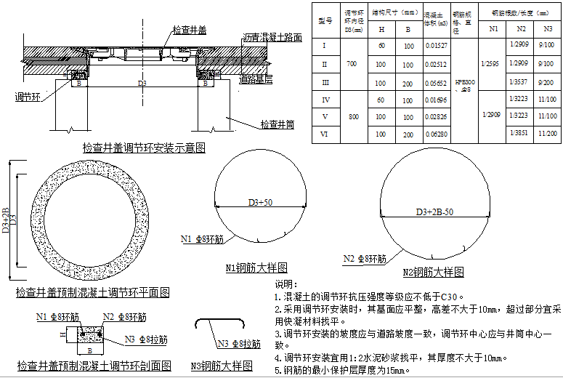
图A 常用球墨铸铁可调式防沉降检查井盖调节环安装及结构示意图

附录B 常用球墨铸铁可调式防沉降水箅调节环安装及结构示意图
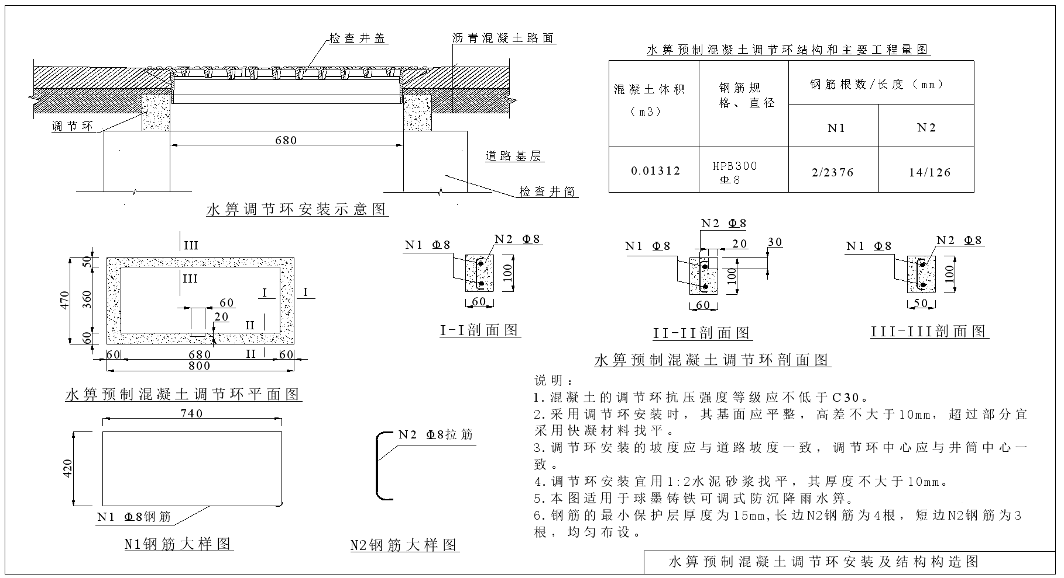
图B 常用球墨铸铁可调式防沉降水箅调节环安装及结构示意图

附录C 球墨铸铁可调式防沉降检查井盖进场检验记录表
表C 球墨铸铁可调式防沉降检查井盖进场检验记录表
工程名称
建设单位
井盖供货商
规格型号 |  |  |  | 数量 |  |  |  |  | 批号/批次
序号 | 检验项目 |  |  | 质量标准 |  |  |  |  |  |  | 检验结果
1 | 表面 |  |  | 外表面应完整、光洁、无毛刺、锋利边缘、翘曲变形
1 |  |  |  | 井盖与井座应采用同一材质，材质应均匀，不应有裂纹和影响产品性能的冷隔、鼓包、砂眼等缺陷，不应有补焊
1 |  |  |  | 花纹、标记及字标应清晰，无缺损，标识应正确、完整
2 | 弹性缓冲减震垫 |  |  | 嵌入稳固，高出井座支承面
3 | 铰链轴 |  |  | 材质应为不锈钢件或井盖同材质件
4 | 成套重量 |  |  | 承载等级 |  | 净开孔尺寸 |  | 高度 |  | 重量
4 |  |  |  | C250 |  | 660 mm *340 mm |  | ≥120mm |  | ≥51千克/套
4 |  |  |  | D400 |  | φ680mm |  | ≥190mm |  | ≥95千克/套
4 |  |  |  |  |  | φ780mm |  | ≥190mm |  | ≥130千克/套
4 |  |  |  | E600 |  | φ680mm |  | ≥190mm |  | ≥108千克/套
4 |  |  |  |  |  | φ780mm |  | ≥190mm |  | ≥155千克/套
5 | 井盖与井座  高度差 |  |  | ≤1.5mm
6 | 减震垫  凹槽尺寸 |  |  | 顶面宽11mm~12mm，底面宽13mm~14mm，高度7mm~8mm
7 | 井座高度 |  |  | C250井座高度不宜小于120mm，D400、E600的井座高度不宜小于190mm
8 | 残留变形 |  |  | 应小于CO/500
9 | 试验荷载 |  |  | 经相应试验载荷后保持30s，球墨铸铁可调式防沉降检查井盖不出现影响使用功能的损坏
10 | 球化率 |  |  | 球化率不应小于80%
11 | 弹性锁定结构 |  |  | 安全可靠，井盖闭合后稳定牢固，弹性锁定结构有效工作
12 | 开启、闭合 |  |  | 容易开启和关闭，井盖能用简单工具打开
13 | 弹性缓冲减震垫 |  | 拉伸强度 | 拉伸强度≥12MPa
13 |  |  | 压缩永久变形 | 压缩永久变形（100℃×22h）≤35%
13 |  |  | 硬度 | 硬度（邵尔A型）≥75
检查评定结论 |  |  |  |  | 监理工程师： 年 月 日
验收结论 |  |  |  |  | 建设单位负责人： 年 月 日

附录D 钢筋混凝土调节环进场检验记录表
表D 钢筋混凝土调节环进场检验记录表
工程名称
建设单位
调节环供货商
规格型号 |  | 数量 |  |  |  | 批号/批次
序号 | 检验项目 | 质量标准 |  |  |  |  |  |  | 检验结论
1 | 主控项目
 | 钢筋配置 | 钢筋混凝土调节环配置钢筋的等级、规格、数量应符合要求
2 | 一般项目
 | 表面 | 外表面应平整，无开裂、缺边、掉角
3 | 实测项目 | 允许偏差 | 实测值
3.1 | 环内径 | 0mm~+10mm
3.2 | 钢筋间距 | -20mm~+20mm
检查评定结论 |  | 监理工程师： 年 月 日
验收结论 |  | 建设单位负责人： 年 月 日

附录E 球墨铸铁可调式防沉降检查井盖安装施工步骤示意图
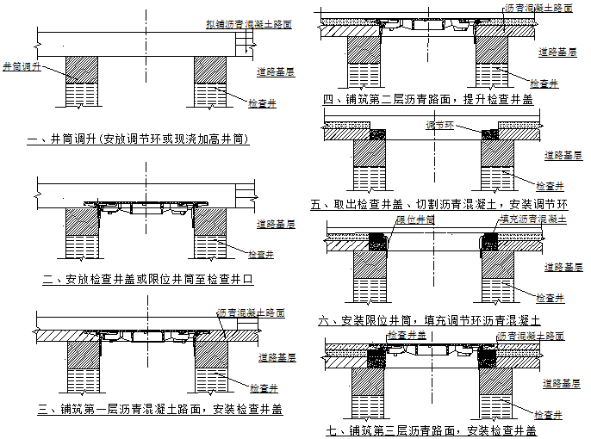
图E-1 球墨铸铁可调式防沉降检查井盖安装施工步骤示意图一
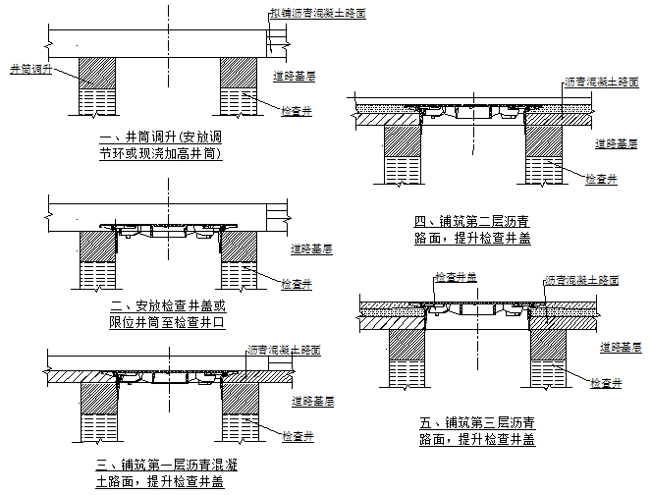
图E-2 球墨铸铁可调式防沉降检查井盖安装施工步骤示意图二
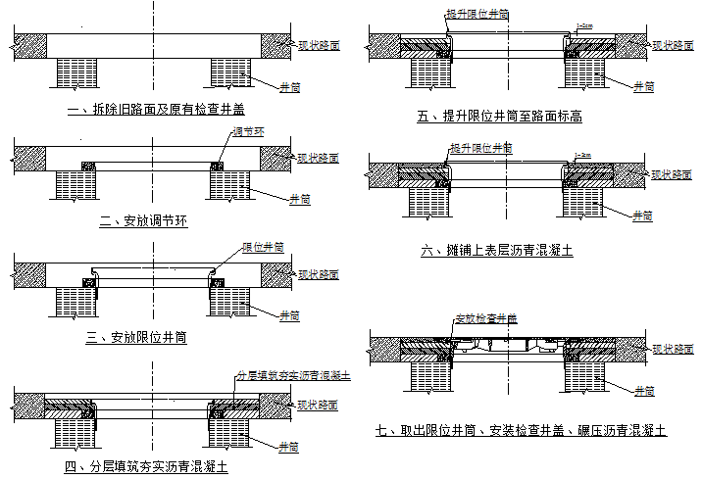
图E-3 球墨铸铁可调式防沉降检查井盖更换施工步骤示意图

附录F 球墨铸铁可调式防沉降检查井盖安装质量检查记录表
表F 球墨铸铁可调式防沉降检查井盖安装质量检查记录表
工程名称
建设单位
规格型号 |  | 数量 |  |  |  |  | 位置
序号 | 检验项目 | 质量标准 |  |  |  |  |  |  |  | 检验结论
1 | 主控项目 | 安装应稳固，无损坏、响动、翘跛和错盖现象
1 | 主控项目 | 周边的沥青混凝土应碾压密实，整齐美观，无松散、离析、开裂、脱层等现象，压实度不应低于道路的压实度标准
2 | 一般项目 | 井筒直径应与井座适配，井筒与井座之间的总间隙不应大于10mm
2 | 一般项目 | 应与路面平顺衔接，无错台及裂缝
2 | 一般项目 | 表面应无残留的沥青混合料
2 | 一般项目 | 井座下缘口不应高于调节环顶面
2 | 一般项目 | 工作坑基面应平整、清洁、无松动，侧面应直顺、整齐
2 | 一般项目 | 沥青混合料不应在井筒与球墨铸铁可调式防沉降检查井盖之间缝隙漏料
3 | 实测项目 | 允许偏差 | 实测值
3.1 | 井筒顶面平整度 | ≤10mm
3.2 | 井筒直径 | 0mm~+10mm
3.3 | 球墨铸铁可调式防沉降检查井盖与路面高差 | ≤5mm
3.4 | 球墨铸铁可调式防沉降水箅与路面高差 | -10mm~0mm
检查评定结论 |  | 监理工程师： 年 月 日
验收结论 |  | 建设单位负责人： 年 月 日

附录G 球墨铸铁可调式防沉降检查井盖更换质量检查记录表
表G 球墨铸铁可调式防沉降检查井盖更换质量检查记录表
工程名称
建设单位
规格型号 |  | 数量 |  |  |  |  |  | 位置
序号 | 检验项目 | 质量标准 |  |  |  |  |  |  |  |  |  | 检验结论
1 | 主控项目 | 安装应安装稳固，无损坏、响动、翘跛和错盖现象，与路面平顺衔接，无错台及裂缝
1 | 主控项目 | 周边的沥青混凝土应碾压密实，整齐美观，无松散、离析、开裂、脱层等现象，沥青混合料的材料质量应符合相关规范要求
2 | 一般项目 | 调节环安装应平稳无松动，与基面紧密接触，不应出现破损、开裂、脱空现象
2 | 一般项目 | 井筒直径应与井座适配，井筒与井座之间的的总间隙不应大于10mm
2 | 一般项目 | 井座下缘口不应高于调节环顶面。
2 | 一般项目 | 安装的工作面应平整、清洁、无松动，侧面应直顺、整齐
2 | 一般项目 | 表面应无残留的沥青混合料
2 | 一般项目 | 沥青混合料不应在井筒与球墨铸铁可调式防沉降检查井盖之间缝隙漏料
3 | 实测项目 | 允许偏差 |  | 实测值
3 | 沥青混凝土压实度 | ≥95%
3 | 球墨铸铁可调式防沉降检查井盖与路面高差 | ≤5 mm
3 | 球墨铸铁可调式防沉降水箅与路面高差 | -10mm~0mm
检查评定结论 |  |  | 监理工程师： 年 月 日
验收结论 |  |  | 建设单位负责人： 年 月 日

附录H 球墨铸铁可调式防沉降检查井盖病害处置记录表
表H 球墨铸铁可调式防沉降检查井盖病害处置记录表
检查井编号 |  |  |  | 检查井种类
开始时间 | 年 月 日 |  |  | 完成时间 |  |  | 年 月 日
道路名称
检查井具体位置
病害类型 | 沉降 | 井盖与井座高度差 | 响动 |  | 倾斜 | 破损 | 井周路面破损 | 其它
治理方式 | 利用原有井盖，维修后重新安装 |  | 换安球墨铸铁可调式防沉降检查井盖 |  | 路面井盖维修更换弹性缓冲减震垫或调整弹簧臂 |  | 其它
处置前照片 |  |  |  | 处置后照片
井盖病害处置单位：  （盖章） |  |  |  | 现场负责人：
 |  |  |  | 记录人：

附录I D400球墨铸铁可调式防沉降检查井盖结构示意图
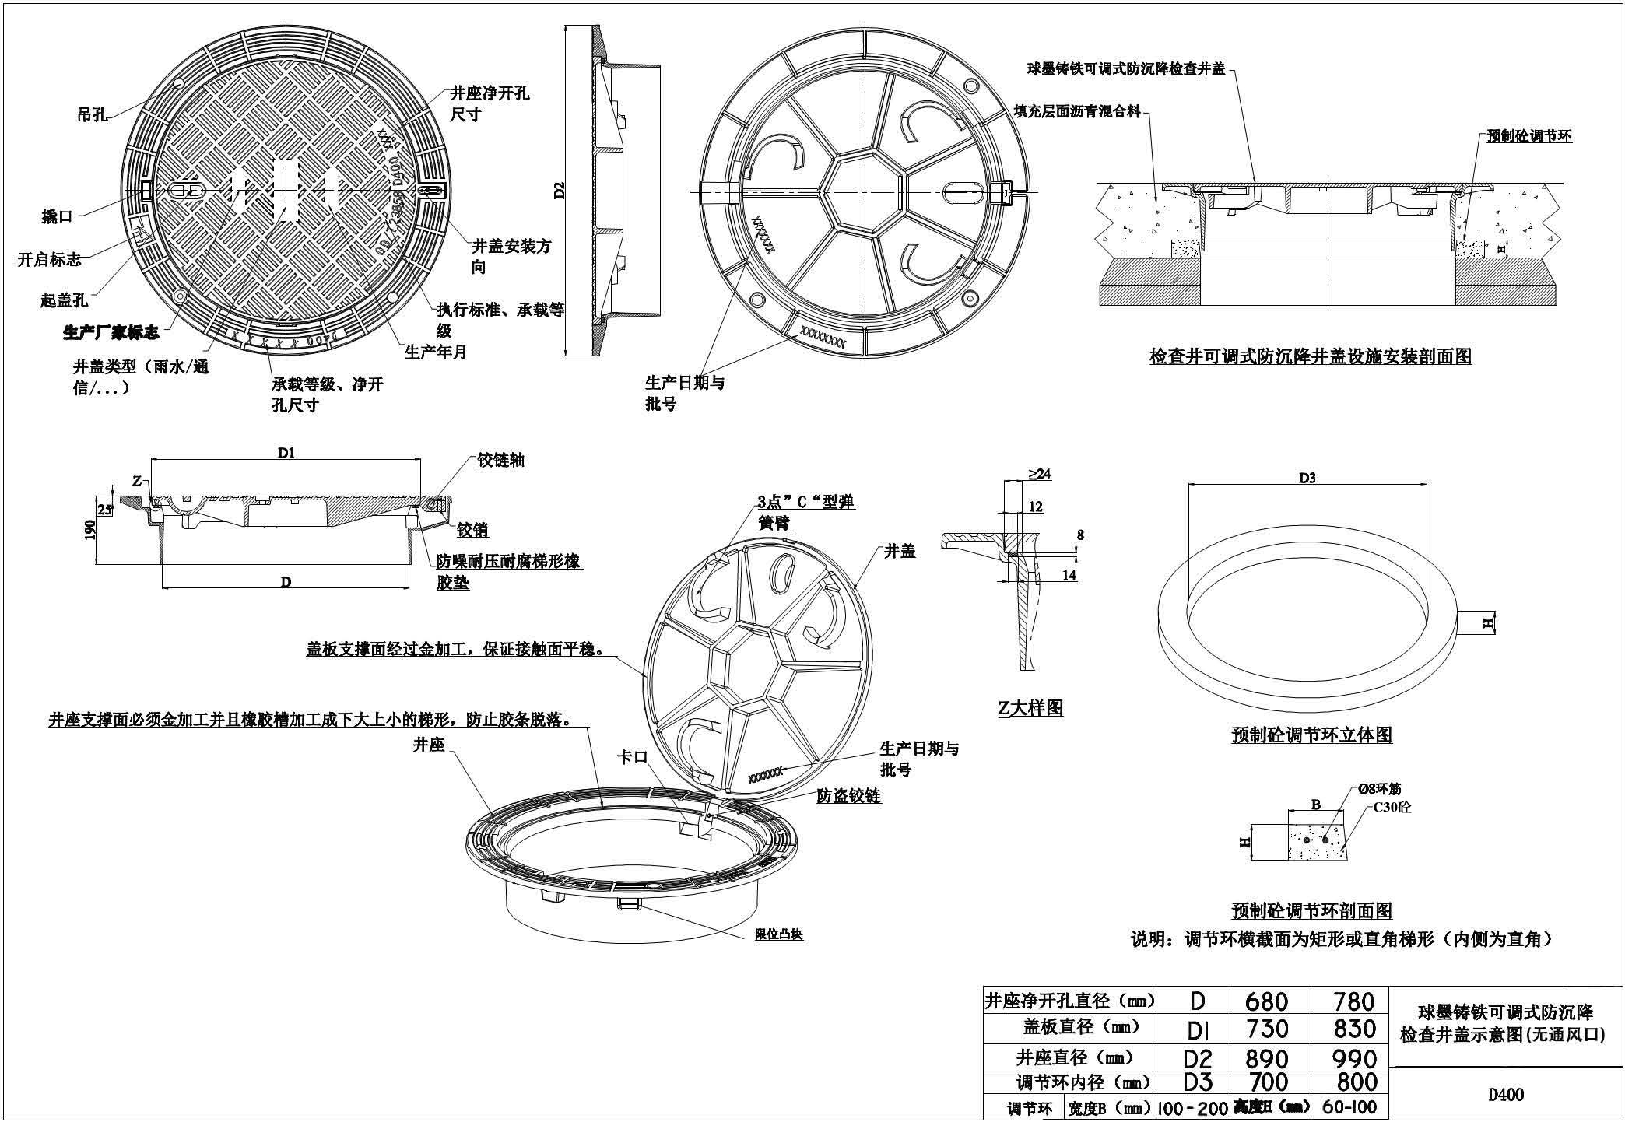
注：该示意图仅供参考，其他满足相关技术参数及要求的检查井盖均可使用。
图I D400球墨铸铁可调式防沉降检查井盖结构示意图

附录J 球墨铸铁可调式防沉降检查井盖（水箅）结构示意图
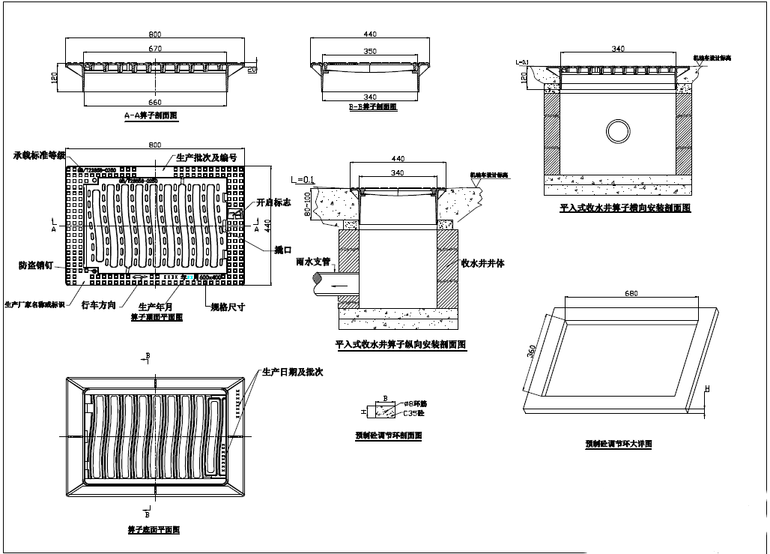
图J 球墨铸铁可调式防沉降检查井盖（水箅）结构示意图

本标准用词说明
1 为便于在执行本规程条文时区别对待，对要求严格程度不同的用词说明如下：
1）表示很严格，非这样做不可的用词：
正面用词采用“必须”，反面词采用“严禁”；
2）表示严格，在正常情况下均应这样做的用词：
正面用词采用“应”，反面词采用“不应”或“不得”；
3）表示允许稍有选择，在条件许可时首先应这样做的用词：
正面用词采用“宜”，反面词采用“不宜”；
4）表示有选择，在一定条件下可以这样做的用词，采用“可”。
2 条文中指明应按其他有关标准执行的写法为：“应符合……的规定”或“应按……执行”。

引用标准名录
1 《球墨铸铁件》GB/T 1348
2 《铸件 尺寸公差、几何公差与机械加工余量》GB/T 6414
3 《检查井盖》GB/T 23858
4 《城镇道路工程施工与质量验收规范》CJJ 1
5 《城镇道路养护技术规范》CJJ 36

